Loket
Handleiding Externe Partijen 2026



loket.nl


Inhoudsopgave
1 UPA Pensioenaangifte 4
1.1 Handleiding 4
1.2 Voorwaarden Loket.nl 4
1.2.1 UPA Partijen waar geen actie nodig is voor de autorisatie 4
1.2.2 UPA Partijen waarvoor een eigen IdLcr nodig is 5
1.3 Overstappen 5
1.4 Voorwaarden inrichting UPA partij 5
1.5 Voorwaarden inrichting SPAWW 6
1.6 Product 6
1.7 Rechten 6
1.8 Aanmaken pensioenaangifte 6
1.8.1 Meerdere UPA partijen 6
1.9 Aanmaken UPA bericht 7
1.9.1 Pensioenaangifte UPA 7
1.9.2 PAWW aangifte 7
1.10 Bevestigen / Annuleren 7
1.11 Overzicht historie Pensioenaangiften 8
1.12 Meldingen UPA pensioenaangifte 8
1.13 Verwijderen pensioenaangifte 9
1.14 Collectieve of automatisch aangemaakte pensioenaangifte 10
1.14.1 Collectief 10
1.14.2 Automatisch 11
2 APG Pensioenaangifte 12
2.1 Handleiding APG pensioenaangifte 12
2.2 Voorwaarden inrichting APG partij 12
2.3 Producten 13
2.4 Looncomponenten 13
2.5 Rechten 14
2.6 Aanmaken APG bericht 14
2.7 Raadplegen en bevestigen pensioenaangifte 14
2.8 Verwijderen pensioenaangifte 15
2.9 Aanlevering bevestigde APG pensioenaangifte en responseberichten 15
2.10 Terugkoppeling APG 15
2.11 Signalen en foutmeldingen APG 17
2.12 APG dummy pensioenaangifte 17
2.13 APG Verbijzonderingscode Inkomstenverhouding 17
2.14 Collectieve of automatisch aangemaakte pensioenaangifte 18
2.14.1 Collectief 18
2.14.2 Automatisch 19
2.15 Overzichten APG Pensioenaangifte 19
3 Digitale aanlevering PLO Schilders (PGGM) 21
3.1 Algemeen 21
3.2 Voorwaarden inrichting Schilders 21
3.3 Aanmaken PLO 21
3.4 Verwijderen PLO 22
3.5 Overzicht aanlevering PGGM Schilders 23
4 Digitale aanlevering PDO StiPP (PGGM) 24
4.1 Voorwaarden inrichting StiPP 24
4.1.1 Werkgever 24
4.1.2 Fonds 24
4.2 Aanmaken PLO 25
4.3 Verwijderen PLO 26
4.4 Overzicht aanlevering StiPP 26
5 Digitale aanlevering CSV Piekarbeiders BPL (TKP) 27
5.1 Algemeen 27
5.2 Voorwaarden aanlevering Piekarbeiders 27
5.3 Product 28
5.4 Aanmaken bestand Piekarbeiders 28
6 Bijlage – Lijst met pensioenfondsen 29
6.1 Pensioenfondsen 29
6.2 Overige fondsen 30

UPA Pensioenaangifte

Handleiding
De UPA pensioenaangifte is ingeregeld voor de volgende partijen:

ACHMEA (UPA) | AZL (UPA) | LOYALIS (UPA) | PMT (UPA) | SUSAG (UPA)
APPEL (UPA) | CAPGEMINI (UPA) | PFZW (UPA) | PNO (UPA) | TKP (UPA)
APS (UPA) | EENDRACHT (UPA) | PGB (UPA) | ROV (UPA) | SPAWW (UPA)

Voor bijzonderheden hoe om te gaan met bepaalde situaties verwijzen we naar de betreffende pensioenpartijen. Ze hebben vaak UPA handleidingen/toelichtingen beschikbaar.

Voorwaarden Loket.nl
Als gebruiker van Loket.nl hoef je geen UPA account aan te vragen. De gegevensuitwisseling via de webservice zal onder het centrale UPA account van Loket.nl worden ingezonden.

Voor het Leveranciersaccount (IdLcr) is het in sommige gevallen wel nodig om een account aan te vragen bij de betreffende pensioenuitvoerder.

NB: Mocht je een NOK (not ok) response terugkrijgen, omdat het LH nummer niet bekend is bij de externe partij of de IdLcr is niet geautoriseerd voor het LH nummer, neem dan contact op met de betreffende externe partij en zorg dat het LH nummer gekoppeld wordt aan het IdLcr. Afhankelijk van de situatie is die van Loket.nl of een eigen IdLcr.

Voorbeelden van meldingen:
- De combinatie IdLcr() en LhNummer() is niet gemachtigd om gegevens aan te leveren.
- Er is geen actieve werkgever met loonheffingennummer ‘’ bekend in de administratie.
- De machtiging voor het verwerken van het UPA-bericht ontbreekt.
- WerkgeverNietBekendInAdministratie

UPA Partijen waar geen actie nodig is voor de autorisatie
Bij de volgende partijen is geen actie nodig Achmea, Capgemini, Loyalis, PMT en PFZW
UPA Partijen waar je proactief een LH nummer moet koppelen aan Loket
Appel: Dien een verzoek bij Appel in om het LH nummer te koppelen aan Loket.nl
PGB: In het portaal van PGB moet worden aangegeven dat Loket.nl de inzender is voor de werkgever, het gaat om het zogenaamde ‘Servicekantoor’. Zie ook het artikel Stappenplan machtiging UPA-PGB
TKP: Activeer het aanleveren van UPA berichten voor Loket.nl bij TKP. Selecteer Loket.nl als softwarepakket. Zie ook het artikel Stappenplan UPA activeren
SPAWW: Wordt ingestuurd via het IdLcr van Loket.nl. Dat loopt via machtigingen die je in kan stellen in het portaal van SPAWW. Als de UPA aanlevering is ingeschakeld kun je Loket.nl als softwareleverancier selecteren. Op dat moment kun je voor de gekoppelde LH nummers UPA berichten vanuit Loket.nl insturen. Voor het koppelen van het LH nummer moet de werkgever een machtiging geven voor het kantoor. Ook dat gebeurt via SPAWW.

UPA Partijen waarvoor een eigen IdLcr nodig is
Voor APS, AZL, ROV, SUSAG, EENDRACHT en PNO moet je een eigen IdLcr hebben. Heb je die nog niet, dan moet deze aangevraagd worden bij de betreffende partij. Tevens zal het LH nummer gekoppeld moeten worden aan het IdLcr.
De IdLcr kun je vastleggen op providerniveau of op werkgeverniveau, via:
- Provider à Beheer à Externe partijen, of
- Werkgever à Beheer à Externe partijen
Let op: Het gaat alleen om het IdLcr, niet het UPA-account voor de webservice.

Overstappen
Stap je over naar Loket.nl vanuit een ander salarispakket of komt er een werkgever over van een ander kantoor, geef dit tijdig door aan de pensioenuitvoerder. Als er nog aanvullende acties nodig zijn aan de kant van de pensioenuitvoerder kan/moet dat geregeld worden.
Let daarnaast heel goed op het nummer inkomstenverhouding en in dienst datum! Die veranderen niet door de overstap naar Loket.nl!

Voorwaarden inrichting UPA partij
De inrichting van de werkgever moet aan de volgende voorwaarden voldoen om een UPA aanlevering te kunnen doen:

Administratie Beheer Inrichting
- Jaar: De indicatie Testjaar moet op Nee staan.
- Werkgever externe partij: Leg hier de juiste UPA partij(-en) vast.
  - Toelichting extra velden
    - Wijze van aanmaak: kies voor Collectief of Individueel.
NB 1: Kies je voor Collectief dan kan de werkgever meegenomen worden in het collectief en/of automatisch aanmaken van de pensioenaangiften.
NB 2: Kies je voor Individueel, dan kan de werkgever niet geselecteerd worden in het collectief aanmaken van de pensioenaangiften. Automatisch aanmaken van de pensioenaangifte kan eventueel wel.
    - Relatienummer: Verplicht voor Achmea, APS, AZL, Loyalis, PFZW, PMT en ROV.
    - CAO externe partij: Niet verplicht. Evt. vullen als deze afwijkt van ‘Cao code loonaangifte’ of ter voorkoming van dummy’s (tbv bepaling 1e per.)

Voorwaarden inrichting SPAWW
De inrichting van de werkgever moet aan de volgende voorwaarden voldoen om een SPAWW UPA aanlevering te kunnen doen:

Administratie Overzicht Loonaangifte: Loonheffingennummer moet gevuld zijn.
Administratie Beheer Inrichting Jaar: De indicatie Testjaar moet op Nee staan.
Administratie Fondsen Fonds: Het PAWW fonds moet aanwezig zijn.
- Externe fondscode: PAWW regeling (SPAWW-UPA)
- Soort fonds: Private Aanvulling WW en WGA (PAWW)
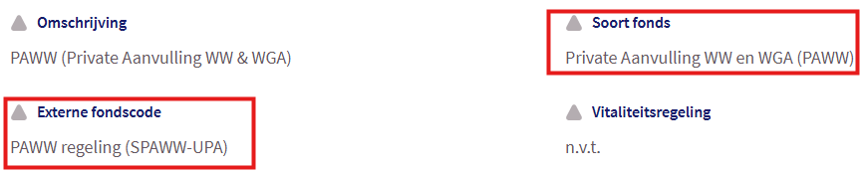

Product
Activeer op werkgeverniveau het product UPA Pensioenaangifte om gebruik te maken van de functionaliteit. Voor SPAWW voeg je het product PAWW aangifte toe.
Werkgever Beheer Producten

Rechten
In Loket.nl zijn rechten nodig om pensioenaangifte te doen. Deze rechten kunnen aan de betreffende teams, gebruiker AK of gebruiker WG worden toegekend. De rechten betreffen:

- Aanmaken pensioenaangifte
- Bevestigen pensioenaangifte
- Raadplegen pensioenaangifte
- Collectieve pensioenaangifte

Aanmaken pensioenaangifte
Na de activatie van het product UPA Pensioenaangifte komt er in de salariscarrousel een extra tegel Pensioenaangifte UPA beschikbaar. Met het product PAWW aangifte komt de tegel PAWW aangifte beschikbaar. Bij de UPA pensioenaangifte wordt ook aangegeven om welke externe partij het gaat.

Meerdere UPA partijen
Het is mogelijk om binnen 1 administratie meerdere UPA partijen vast te leggen en daarvoor ook aanleveringen te doen, naast de PAWW aangifte. In Loket.nl worden dit aparte tegels in de salariscarrousel.
Werkgever Overzicht Periode
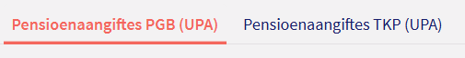
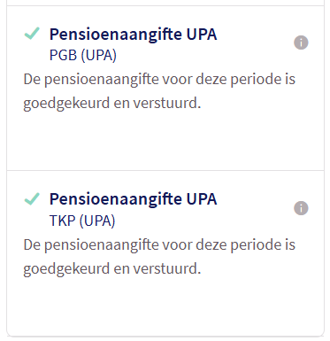

Aanmaken UPA bericht
Kies voor de optie Starten om het UPA bericht aan te maken. Vervolgens wordt de eerste periode gepresenteerd waarvoor aangifte kan worden gedaan.

Pensioenaangifte UPA
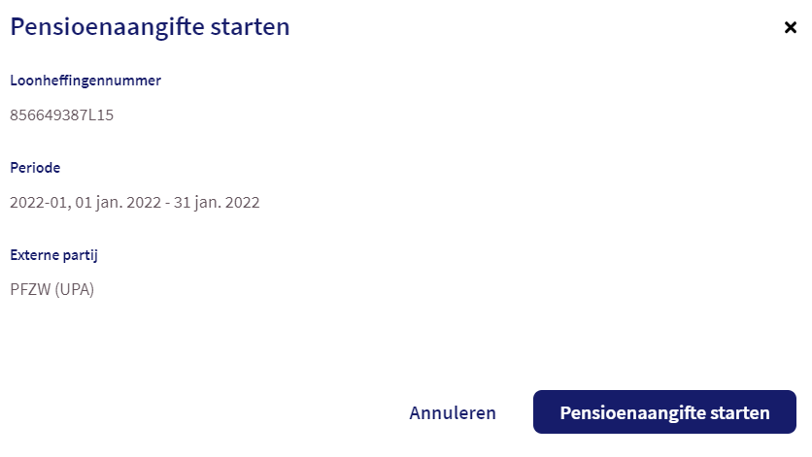
Kies vervolgens voor Pensioenaangifte starten.

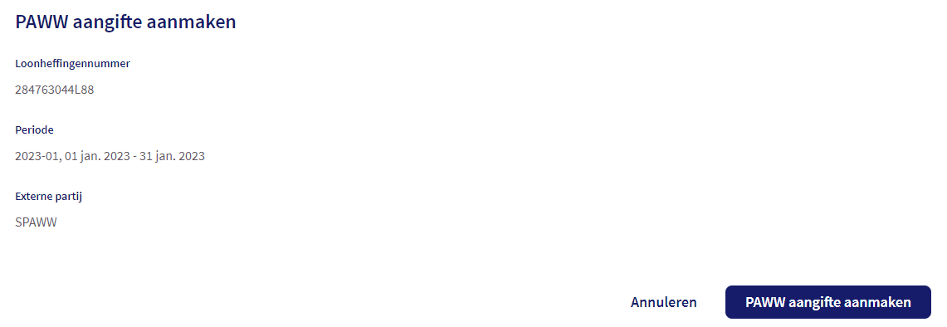
PAWW aangifte

Bevestigen / Annuleren

Nadat het UPA bericht is aangemaakt, kun je het openstaande bericht goedkeuren of annuleren. Je kunt het pensioenaangiftebericht raadplegen door het XML-bericht te downloaden.

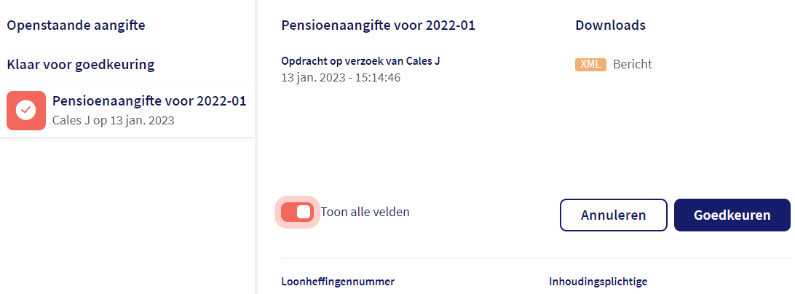

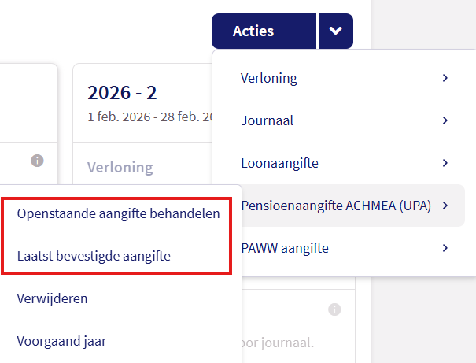
Je kunt via Acties ook direct naar een openstaande of laatst bevestigde pensioenaangifte gaan.

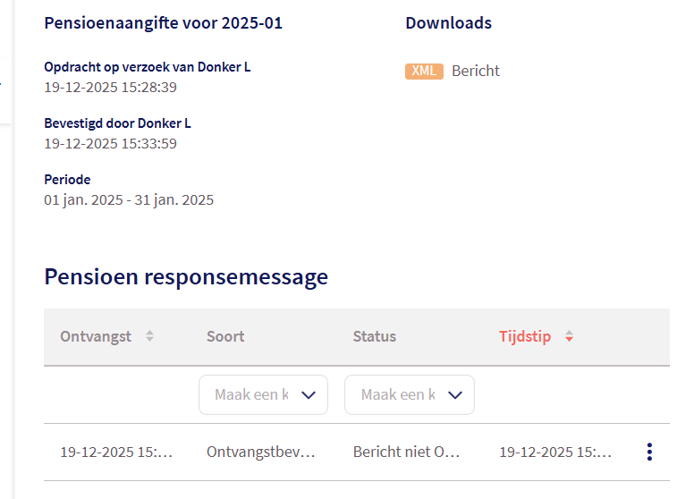
Zodra de aangifte is goedgekeurd, zal deze via een webservice koppeling aan de Externe partij worden aangeboden. Dit gebeurt elk kwartier. Na ontvangst volgt een responsebericht geven van de ontvangende partij. Dit bericht wordt vastgelegd en direct bovenin getoond bij de bevestigde pensioenaangiften in Loket.nl.

Overzicht historie Pensioenaangiften
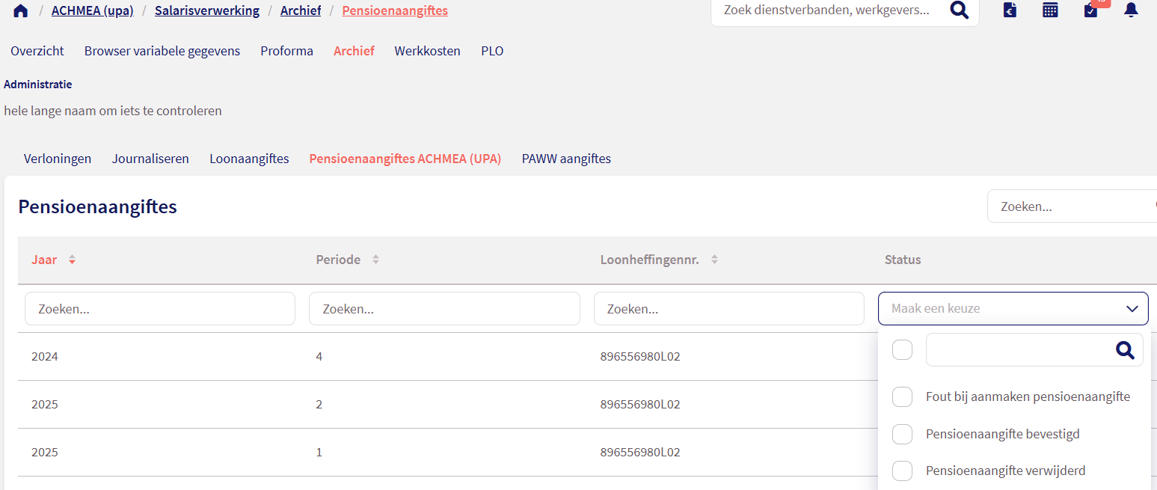
Via de optie Salarisverwerking Archief Pensioenaangiftes UPA / PAWW aangiftes kun je alle aangiftes raadplegen en ook filteren op Status.

Meldingen UPA pensioenaangifte
Foutmeldingen en signalen dienen beoordeeld te worden door de uitvoerder van de salarisadministratie. De vanuit de pensioenuitvoerder teruggekoppelde meldingen worden inzichtelijk gemaakt in de vorm van e-mail berichten. Ook zijn deze te zien bij het bericht zelf in Loket.nl als responsebericht.

In onderstaande schermafdruk (links) tref je alle mogelijke e-mailsoorten aan. Het is in ieder geval noodzakelijk om voor de foutmeldingen en signalen op providerniveau in Loket.nl een e-mailadres vast te leggen (Provider à Beheer à E-mail E-mailadressen). Dit is het mailadres dat voor alle UPA berichten wordt gebruikt!

Wil je meer weten over het invoeren en aanpassen van de e-mailteksten? Raadpleeg het artikel E-mailteksten op het helpdeskportaal.

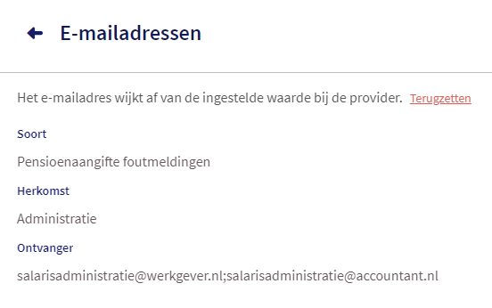
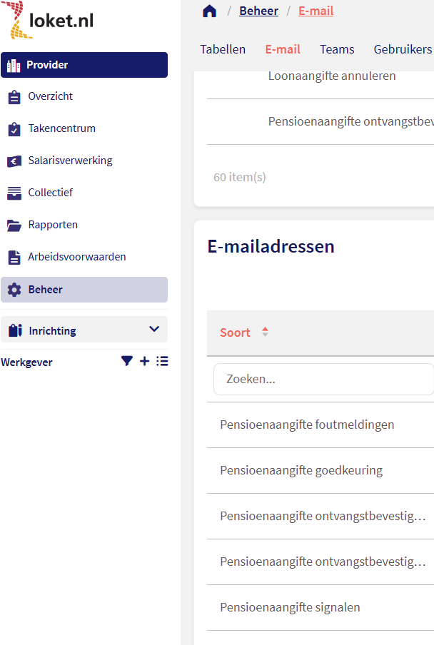

Ook is het mogelijk om de e-mail meldingen rechtstreeks naar de werkgever te sturen (Beheer à E-mail à E-mailadressen). We adviseren in het laatste geval om naast het e-mailadres van de werkgever het e-mailadres van de provider vast te leggen, zie de schermafdruk hier rechtsboven.

Voor meer informatie over de meldingen kan de uitvoerder van de salarisadministratie het portaal van de externe partijen raadplegen of direct contact opnemen.

Zijn er foutmeldingen? Los dit op in de salarisadministratie. Zorg dat de mutaties in een goedgekeurde loonrun worden verwerkt. Maak wel onderscheid tussen de fouten die met terugwerkende kracht nog gecorrigeerd kunnen worden of fouten die initieel in de betreffende periode gecorrigeerd moeten worden. In dat laatste geval zal de correctie echt initieel in de betreffende periode verloond moeten worden.
LET OP:
De e-mailsoorten worden voor zowel UPA, PAWW als APG berichten gebruikt.
Je legt dus eenmalig een e-mailadres vast per e-mailsoort. Deze geldt dan voor alle pensioenaangiftesoorten.

Verwijderen pensioenaangifte
Het is mogelijk om al aangemaakte pensioenaangifteberichten te verwijderen.
Zie Salarisverwerking à Overzicht Acties à Pensioenaangifte UPA à Verwijderen.
LET OP:
Door het deactiveren van de pensioenaangifte wordt de pensioenaangifte van deze periode niet automatisch bij de betreffende partij verwijderd. Na het deactiveren van de pensioenaangifte moet de pensioenaangifte voor deze periode opnieuw worden aangemaakt en worden bevestigd. Vervolgens zal de eerder ontvangen pensioenaangifte door deze nieuwe pensioenaangifte worden overschreven.

Collectieve of automatisch aangemaakte pensioenaangifte
Het is mogelijk om de pensioenaangifte collectief of automatisch te laten aanmaken en te bevestigen. Er moet een Externe partij zijn vastgelegd en de Wijze van aanmaak moet gevuld zijn (zie 1.4). Een vereiste voor het collectief aanmaken is dat bij de gebruiker het recht Collectieve pensioenaangifte is geactiveerd.

Collectief
Je kunt via twee mogelijkheden de pensioenaangiften collectief verwerken
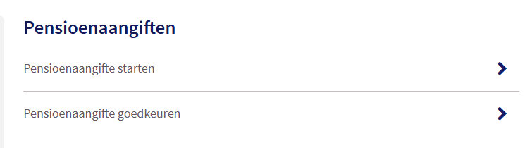
Op providerniveau via de menuoptie Collectief Pensioenaangiften.
Kies de actie starten of goedkeuren.
Vervolgens heb je de keuze voor het aangiftetijdvak en de periode. In de lijst zullen de werkgever beschikbaar komen die verwerkt kunnen worden. Indien gewenst kun je via het administratiefilter de selectie verfijnen.
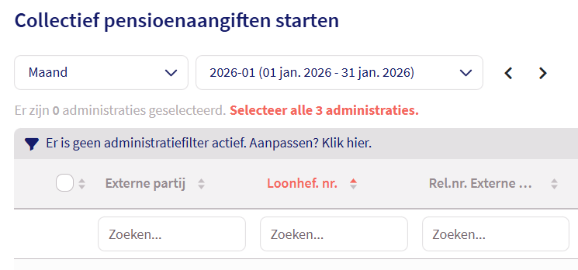

Of op providerniveau via de menuoptie Salarisverwerking Pensioenaangiften
In Status pensioenaangifteproces heb je namelijk ook de mogelijkheid tot Collectieve acties.
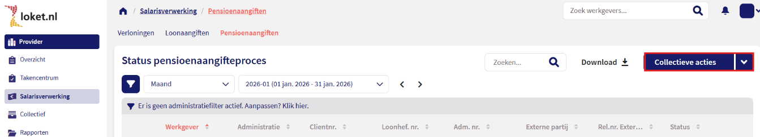
Ook in dit scherm kies voor het aangiftetijdvak en de periode en kun je de lijst verder verfijnen via het filter.

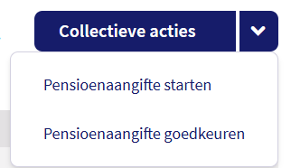
Onder de knop Collectieve acties vind je weer de acties starten of goedkeuren. Dit leid je weer naar het Collectief pensioenaangifte starten scherm.

Automatisch
Indien de pensioenaangifte automatisch aangemaakt en goedgekeurd moet worden kan dit worden ingericht op administratieniveau
Administratie Beheer Automatisch verwerken Automatisch processen
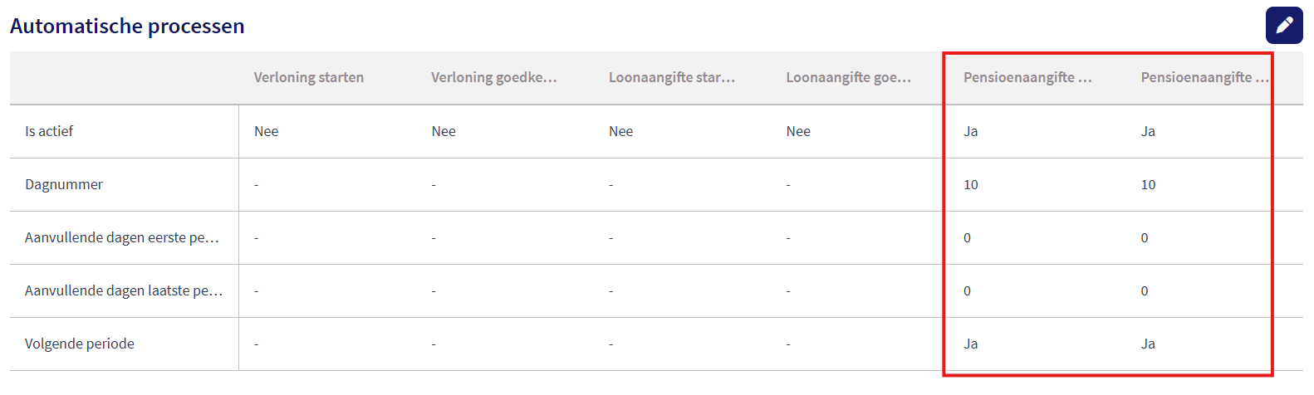
Hier moeten dan de twee pensioenaangifte acties actief zijn.

Wil je meer weten over Automatisch verwerken kijk dan hier.

LET OP:
De actie voor Pensioenaangifte worden voor zowel UPA, PAWW als APG berichten gebruikt.
Je legt dus maar één Dagnummer vast. Deze geldt dan voor alle pensioenaangiftesoorten.

APG Pensioenaangifte
Loket.nl maakt gebruik van de pensioenaangifte van het APG. In Loket ondersteunen wij de volgende APG pensioenfondsen: ABP (O&O), SPW, Bouw, Schoonmaak, Architecten en PWRI.

Handleiding APG pensioenaangifte
Voor alle bijzonderheden omtrent het omgaan met bijzondere situaties verwijzen we naar de betreffende pensioenfondsen. Zij hebben handleidingen die uitleg geven over hoe deze situatie te verwerken.

In het APG portaal moet ook een Leverancierscode aangegeven worden. Dat zijn vaste nummers van Loket.nl (!). Deze hoef je niet zelf aan te vragen. Weet je niet welk nummer voor jullie omgeving gevuld moet worden, neem dan contact op met onze helpdesk.

Voorwaarden inrichting APG partij
Het APG maakt voor de gegevensuitwisseling gebruik van een Relatienummer (voorheen Klantgroepnummer).
De inrichting van de werkgever moet aan de volgende voorwaarden voldoen om een UPA aanlevering te kunnen doen:

Administratie Beheer Inrichting
- Jaar: De indicatie Testjaar moet op Nee staan.
- Werkgever externe partij: Leg hier de juiste APG partij vast.
  - Toelichting extra velden
    - Wijze van aanmaak: kies voor Collectief of Individueel.
NB 1: Kies je voor Collectief dan kan de werkgever meegenomen worden in het collectief en/of automatisch aanmaken van de pensioenaangiften.
NB 2: Kies je voor Individueel, dan kan de werkgever niet geselecteerd worden in het collectief aanmaken van de pensioenaangiften. Automatisch aanmaken van de pensioenaangifte kan eventueel wel.
    - Relatienummer: Verplicht voor alle APG partijen
    - CAO externe partij: Niet verplicht, maar deze moet voor APG bouw wel gevuld worden

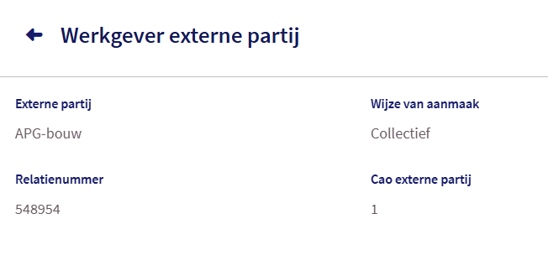
Voor APG-Bouw is het verplicht om de cao externe partij te vullen. Naast dat het in de APG pensioenaangifte zit, heeft het ook invloed op de berekening. Het zijn cao codes die APG zelf hanteert.
Zie schema:
CAO Code | Omschrijving
1 | Bouw
2 | Afbouw
3 | Natuursteen
4 | Bitumineuze en kunststofdakbedekking
5 | Mortel en morteltransport (40 uur)
6 | UTA
9 | Timmerfabrieken
17 | UTA (Uitzendkrachten)
36 | Mortel en morteltransport (36 uur)
48 | Baksteenindustrie
80 | Vrijwillige aansluiting (38 uur) ---- niet ondersteund in Loket
91 | Vrijwillige deelname UTA
92 | Bouw (Uitzendkrachten)
93 | Zelfstandigen Natuursteen (Halfjaar) ---- niet ondersteund in Loket
94 | Zelfstandigen Afbouw (Halfjaar) ---- niet ondersteund in Loket

Producten
Activeer bij de werkgever het product APG Pensioenaangifte.
Werkgever Beheer Producten

Naast dit product is het handig om Salarisverwerking Bouw/Schoonmaak of Salarisverwerking ABP toe te voegen voor Bouw en Schoonmaak c.q. ABP (OenO).

Looncomponenten
Voor alle APG partijen is het nodig om looncomponent 61 toe te voegen als deze niet aanwezig is. Hierop wordt de Deeltijdfactor berekend die wordt doorgegeven aan APG.

Naast de deeltijdfactor moet er ook een Periodefactor worden doorgegeven. Deze berekent Loket apart bij het fonds. De periodefactor moet dus bekend zijn van de fondsen die aangeleverd worden. De range van componenten is 2176 t/m 2210, standaardomschrijving PER.FACTOR FXX. In de meeste gevallen zal dit al op CAO niveau ingeregeld zijn.

Rechten
De rechten die een gebruiker nodig heeft om de pensioenaangifte te verwerken c.q. te raadplegen zijn:
- Aanmaken pensioenaangifte
- Bevestigen pensioenaangifte
- Raadplegen pensioenaangifte
- Collectieve pensioenaangifte

Aanmaken APG bericht
Na de activatie van het product APG Pensioenaangifte komt er in de salariscarrousel een extra optie Pensioenaangifte beschikbaar.
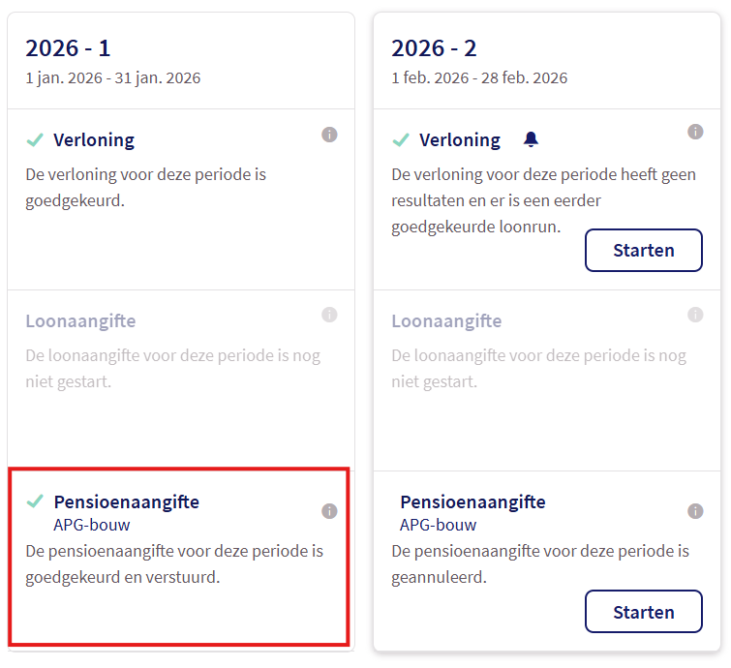

Kies voor de optie Starten om het APG bericht aan te maken. Vervolgens wordt de periode gepresenteerd waarvoor aangifte kan worden gedaan.

Raadplegen en bevestigen pensioenaangifte
Nadat de pensioenaangifte is aangemaakt kan je deze aangifte raadplegen via de salariscarrousel. Je kunt bij de openstaande APG aangifte het XML bericht en een overzicht opvragen. Als de aangifte akkoord is, keur je deze goed.
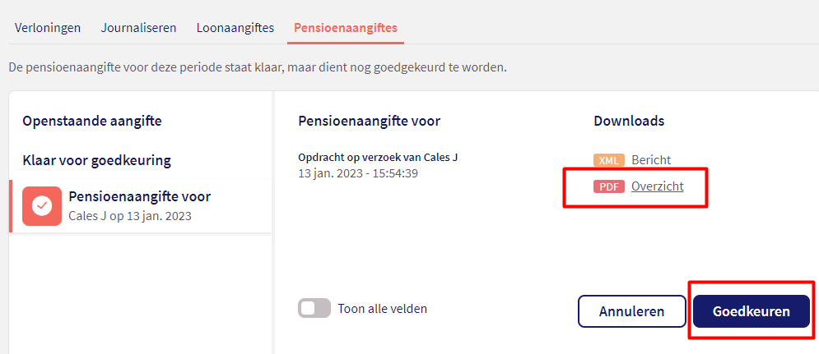

Je kunt via Acties ook direct naar een openstaande of laatst bevestigde pensioenaangifte gaan.
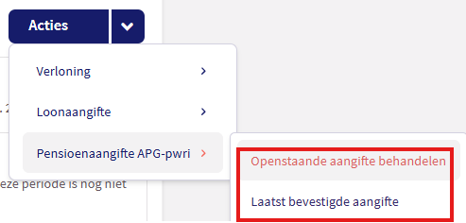

Verwijderen pensioenaangifte
Het is mogelijk om goedgekeurde pensioenaangifteberichten te verwijderen.
Zie Salarisverwerking à Overzicht Acties à Pensioenaangifte APG à Verwijderen.
LET OP:
Door het deactiveren van de pensioenaangifte wordt de pensioenaangifte van deze periode niet automatisch bij de betreffende partij verwijderd. Na het deactiveren van de pensioenaangifte moet de pensioenaangifte voor deze periode opnieuw worden aangemaakt en worden bevestigd. Vervolgens zal de eerder ontvangen pensioenaangifte door deze nieuwe pensioenaangifte worden overschreven.

Aanlevering bevestigde APG pensioenaangifte en responseberichten
Om het kwartier worden de bevestigde pensioenaangiften verzonden die nog niet verzonden zijn. Tevens wordt er gekeken of er responseberichten zijn. Als er responseberichten zijn, worden deze getoond in Loket.nl bij de bevestigde pensioenaangifte.
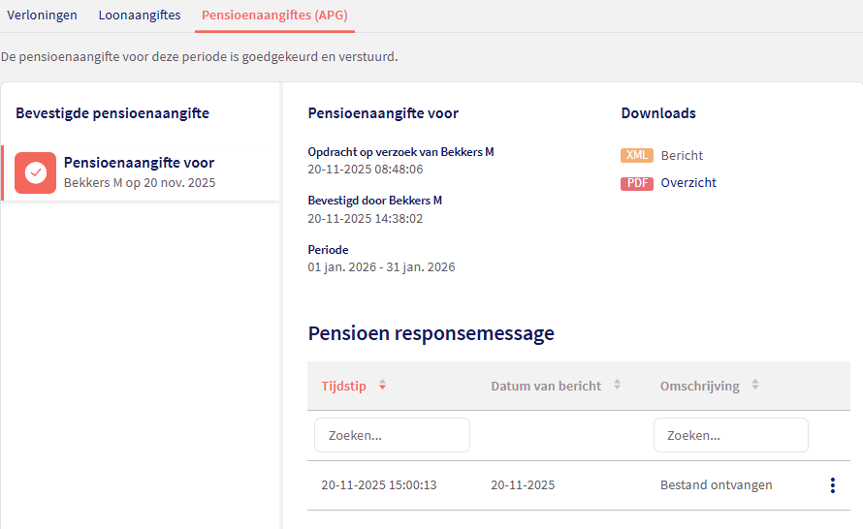

Terugkoppeling APG
Technische bevindingen koppelt het APG terug naar Loket.nl maar inhoudelijke bevindingen worden door het APG per e-mail teruggekoppeld naar de uitvoerder van de salarisadministratie.

De responses worden teruggestuurd via de e-mailstroom voor pensioenaangifteberichten.
Via Provider à Beheer à E-mail E-mailadressen kun je voor 5 e-mailsoorten, 1 of meerdere e-mailadressen vastleggen. Vul hier het e-mailadres van de provider om alle(!) responseberichten van de APG pensioenaangifteberichten voor een bepaalde soort te ontvangen.
Zie schermprint hieronder (links).

Wil je meer weten over het invoeren en aanpassen van de e-mailteksten? Raadpleeg het artikel E-mailteksten op het helpdeskportaal.
Daarnaast is het mogelijk om de e-mailmeldingen rechtstreeks naar de werkgever te sturen via Beheer à E-mail à Emailadressen. Zie schermprint hierboven (rechts). We adviseren in het laatste geval om naast het e-mailadres van de werkgever het e-mailadres van de provider vast te leggen.

Voor meer informatie over de meldingen kan de uitvoerder van de salarisadministratie het portaal van de externe partijen raadplegen of direct contact opnemen.

Zijn er foutmeldingen? Los dit op in de salarisadministratie. Zorg dat de mutaties in een goedgekeurde loonrun worden verwerkt. Maak wel onderscheid tussen de fouten die met terugwerkende kracht nog gecorrigeerd kunnen worden of fouten die initieel in de betreffende periode gecorrigeerd moeten worden. In dat laatste geval zal de correctie echt initieel in de betreffende verloond moeten worden.

LET OP:
De e-mailsoorten worden voor zowel UPA als APG berichten gebruikt.
Je legt dus eenmalig een e-mailadres vast per e-mailsoort.
Deze geldt dan voor alle pensioenaangiftesoorten.

Signalen en foutmeldingen APG
Je kunt te maken krijgen met signalen en foutmeldingen vanuit het APG. Om je te helpen met het oplossen van de fouten en signalen in de aanlevering APG Bouw en Schoonmaak kun je een ticket indienen met de signaalcode(s). Hiervoor hebben we verschillende gegevens nodig. Als je wilt weten welke gegevens wij nodig hebben klik dan hier.

APG dummy pensioenaangifte
In de situatie dat er tijdelijk geen dienstverbanden zijn die aangeleverd moeten worden voor het pensioen kun je zelf een “dummy” APG pensioenaangifte plaatsen.

Met een dummy sla je administratief een periode over. Om een dummy te plaatsen kun je navigeren naar Loket Classic Salarisverwerking à Pensioenaangifte à Acties à Dummy aangifte.
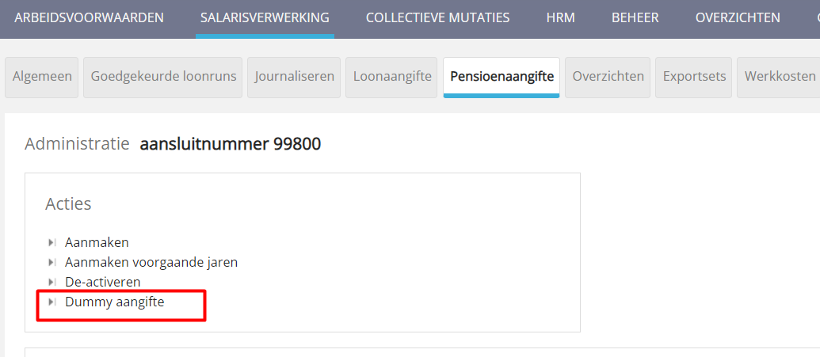

Het is bedoeld voor tussenliggende periodes en kan alleen als er minimaal één APG pensioenaangiftebericht is aangeleverd via Loket.nl en er daarna (tijdelijk) geen personeel is dat premieplichtig is voor het APG.

APG Verbijzonderingscode Inkomstenverhouding
In de APG pensioenaangifte wordt een code meegenomen voor de verbijzondering van de werknemer die geldt voor die periode. Voor werknemers (WNE) wordt de verbijzondering automatisch meegenomen in de pensioenaangifte, in andere bijzondere situaties zoals ouderschapsverlof, ziek e.d. kun je de verbijzondering zelf opgeven bij de werknemer.
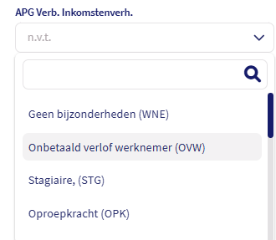

De verbijzondering kun je onder Salarisverwerking à Diversen aangeven.
De verbijzonderingscodes die getoond worden onder Diversen zijn afhankelijk van de externe partij. De toegestane verbijzonderingscodes verschillen namelijk per externe partij. De externe partij moet gevuld zijn om hier de juiste code getoond te krijgen.

Collectieve of automatisch aangemaakte pensioenaangifte
Het is mogelijk om de pensioenaangifte collectief of automatisch te laten aanmaken en te bevestigen. Er moet een Externe partij zijn vastgelegd en de Wijze van aanmaak moet gevuld zijn (zie 2.2). Een vereiste voor het collectief aanmaken is dat bij de gebruiker het recht Collectieve pensioenaangifte is geactiveerd.

Collectief
Je kunt via twee mogelijkheden de pensioenaangiften collectief verwerken
Op providerniveau via de menuoptie Collectief Pensioenaangiften.
Kies de actie starten of goedkeuren.
Vervolgens heb je de keuze voor het aangiftetijdvak en de periode. In de lijst zullen de werkgever beschikbaar komen die verwerkt kunnen worden. Indien gewenst kun je via het administratiefilter de selectie verfijnen.

Of op providerniveau via de menuoptie Salarisverwerking Pensioenaangiften
In Status pensioenaangifteproces heb je namelijk ook de mogelijkheid tot Collectieve acties.
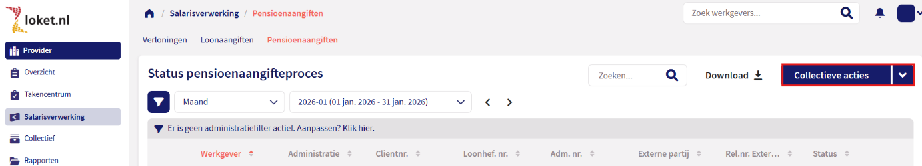
Ook in dit scherm kies voor het aangiftetijdvak en de periode en kun je de lijst verder verfijnen via het filter.

Onder de knop Collectieve acties vind je weer de acties starten of goedkeuren. Dit leid je weer naar het Collectief pensioenaangifte starten scherm.

Automatisch
Indien de pensioenaangifte automatisch aangemaakt en goedgekeurd moet worden kan dit worden ingericht op administratieniveau
Administratie Beheer Automatisch verwerken Automatisch processen
Hier moeten dan de twee pensioenaangifte acties actief zijn.

Wil je meer weten over Automatisch verwerken kijk dan hier.
LET OP:
De actie voor Pensioenaangifte worden voor zowel UPA, PAWW als APG berichten gebruikt.
Je legt dus maar één Dagnummer vast. Deze geldt dan voor alle pensioenaangiftesoorten.

Overzichten APG Pensioenaangifte
Het is mogelijk om een overzicht op te vragen bij de openstaande en de bevestigde pensioenaangiften. In het overzicht is zichtbaar welke verloningsruns in de APG pensioenaangifte zijn opgenomen en daarnaast worden de belangrijkste gegevens per werknemer getoond.
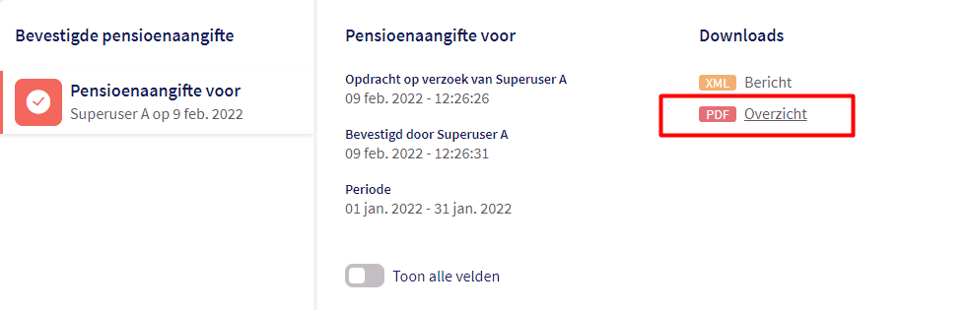

Tevens is het mogelijk om het XML bericht van de APG Pensioenaangifte te downloaden bij de openstaande en de bevestigde pensioenaangiften. Zo kun je het bericht in zijn geheel raadplegen.
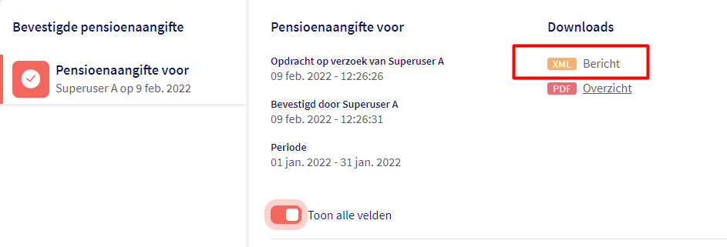

Digitale aanlevering PLO Schilders (PGGM)

Algemeen
Het is mogelijk om digitale aanleveringen t.b.v. PGGM Schilders aan te maken bij werkgevers die werken met vier weken verloning.

Voorwaarden inrichting Schilders
Voordat je de eerste keer een bestand gaat downloaden dien je ervoor te zorgen dat in Loket.nl de Externe partij op A en O staat.

Administratie Beheer Inrichting
- Jaar: De indicatie Testjaar moet op Nee staan.
- Werkgever externe partij: Kies hier voor A en O.
  - Toelichting extra velden
    - Wijze van aanmaak: Kies voor Collectief of Individueel.
NB 1: Kies je voor Collectief dan kan de werkgever meegenomen worden in het collectief aanmaken van de PLO’s.
NB 2: Kies je voor Individueel, dan kan de werkgever niet geselecteerd worden in het collectief aanmaken van de pensioenaangiften.
    - Relatienummer: Verplicht
    - CAO externe partij: Niet van toepassing
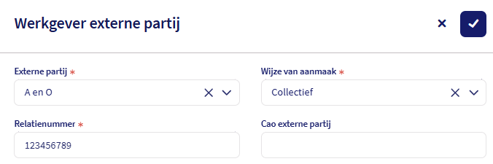

Aanmaken PLO
In Loket.nl tref je onder Werkgever à Salarisverwerking à PLO de mogelijkheid tot het aanmaken van een PLO ten behoeve van PGGM Schilders.
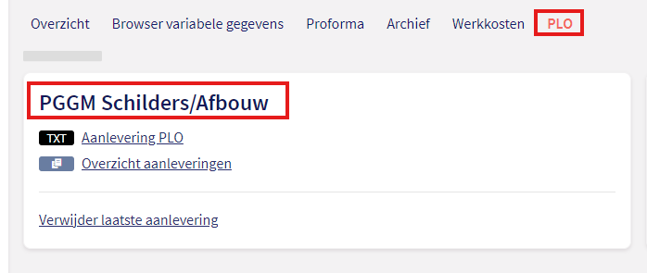

Als de inzender een andere organisatie is dan de werkgever (bijvoorbeeld accountants- of administratiekantoor) dan dienen de velden Afwijkende naam inzender en Afwijkend Aansluitnummer inzender ingevuld te worden.
Als je hier niets invult, worden de werkgevergegevens uit de administratie overgenomen. Verder dien je aan te geven dat het de sector Afbouw of SAG (Schilders-, Afwerkings of Glaszet) betreft.
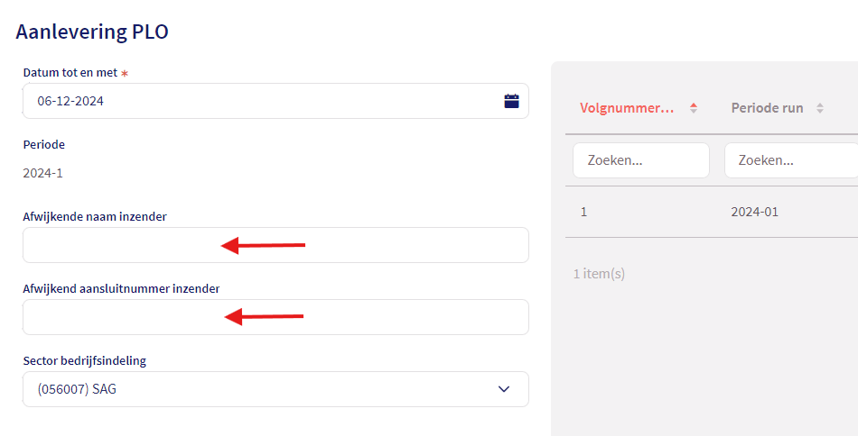

Laat de ‘Datum tot en met’ altijd op de actuele datum staan.
Rechts zie je de geselecteerde verloningen die in de aanlevering worden meegenomen.

Alle loonruns die op deze periode betrekking hebben (en eventuele runs van een eerder periode) en nog niet eerder zijn aangeleverd in een eerdere periode (binnen dat jaar), zullen in de aanlevering worden meegenomen. Als je vervolgens op de button Download klikt, zal het betreffende bestand worden aangemaakt. Sla het bestand op om dit vervolgens handmatig aan in het portaal van Pf Schilders aan te bieden.

Verwijderen PLO
Mocht je een reeds aangemaakte aanlevering opnieuw willen aanmaken (in overleg met PGGM Schilders) dan moet deze aanlevering eerst worden verwijderd. Zie onderstaande optie (Werkgever à Salarisverwerking à PLO)
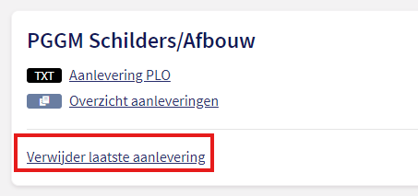

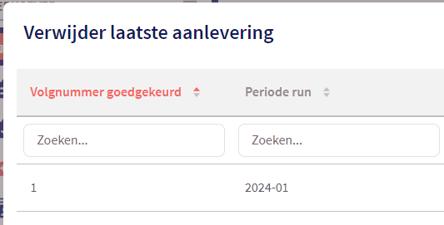
Vervolgens krijg je de mogelijkheid om de aanlevering te verwijderen en kan de periode opnieuw worden aangemaakt. Je krijgt steeds de laatst aangemaakte aanlevering te zien. Deze aanleveringen moet je verwijderen totdat je de periode hebt verwijderd die opnieuw moet worden aangemaakt.

Vervolgens kan de betreffende aanlevering, en alle latere aanleveringen, opnieuw worden aangemaakt en (indien nodig) worden aangeleverd.

Overzicht aanlevering PGGM Schilders
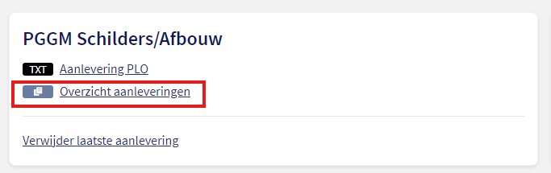
Om inzicht te krijgen in de loonruns die met de aanleveringen zijn meegenomen, kun je in Loket.nl via Werkgever à Salarisverwerking à PLO het Overzicht aanleveringen opvragen.

Digitale aanlevering PDO StiPP (PGGM)

Voorwaarden inrichting StiPP

Werkgever
Voordat je de eerste keer een PDO bestand gaat downloaden dien je ervoor te zorgen dat in Loket.nl de Externe partij op StiPP staat.

Administratie Beheer Inrichting
- Jaar: De indicatie Testjaar moet op Nee staan.
- Werkgever externe partij: Kies hier voor StiPP.
  - Toelichting extra velden
    - Wijze van aanmaak: Kies voor Collectief of Individueel.
NB 1: Kies je voor Collectief dan kan de werkgever meegenomen worden in het collectief aanmaken van de PLO’s.
NB 2: Kies je voor Individueel, dan kan de werkgever niet geselecteerd worden in het collectief aanmaken van de pensioenaangiften.
    - Relatienummer: Verplicht
    - CAO externe partij: Niet van toepassing
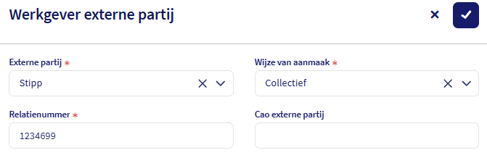

Fonds
Vanaf 2026 bestaat er nog maar 1 pensioenfonds voor StiPP. Waar je voorheen altijd fonds nummer 1 en 2 moest gebruiken om de gegevens in het PDO bestand te krijgen, kun je nu flexibeler een eigen fondsnummer gebruiken voor Stipp.

Door gebruik te maken van de Externe fondscode die we hebben toegevoegd voor het Stipp Pensioenfonds, maakt het niet meer uit welk fondsnummer je gebruikt zolang je maar de externe fondscode gevuld hebt. In de door Loket.nl onderhouden uitzendcao’s is dit uiteraard al op deze manier ingericht.
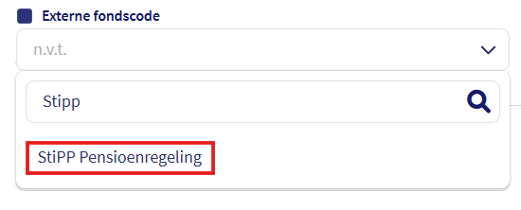

Aanmaken PLO
In Loket.nl via Werkgever à Salarisverwerking à PLO tref je de mogelijkheid tot het aanmaken van een PDO ten behoeve van StiPP (zie onderstaande printscreen).
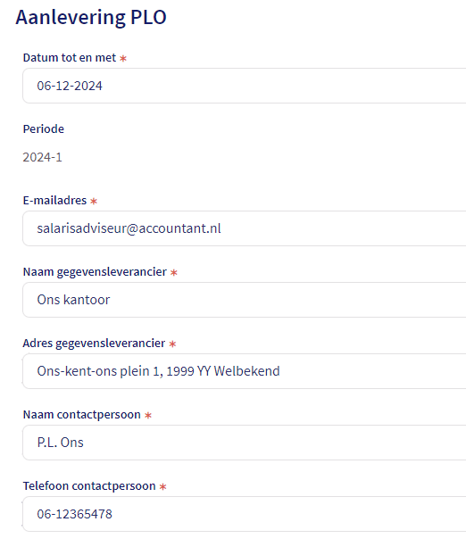
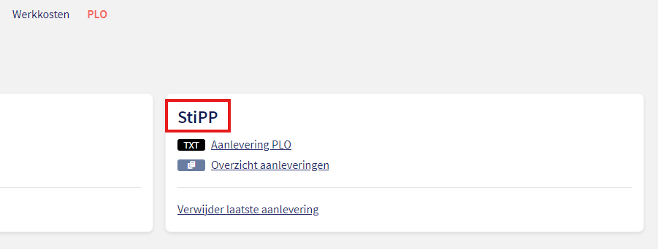

Standaard wordt het e-mailadres gevuld met het e-mailadres van de gebruiker. StiPP zal het e-mailadres gebruiken voor de terugkoppeling van de PDO aanlevering.

Bij naam en adres gegevensleverancier dienen de gegevens ingevuld worden van degene die de aanlevering naar Stipp verzorgt. Dit kan zijn:

- Een accountant/ administratiekantoor dat de administratie voor een werkgever uitvoert.
- De werkgever zelf

Rechts in het scherm zie je de lijst met geselecteerde verloningen die in de aanlevering zullen worden meegenomen.

Alle loonruns die op deze periode betrekking hebben en nog niet eerder zijn aangeleverd in een eerdere periode (binnen dat jaar) zullen in de aanlevering worden meegenomen. Indien je vervolgens op de button Download klikt, zal het betreffende bestand worden aangemaakt en kan het bestand worden opgeslagen om vervolgens aan StiPP aan te kunnen bieden. Dit bestand kan geüpload worden via het portaal van het PGGM.

Verwijderen PLO
Mocht je een aanlevering opnieuw willen aanmaken dan moet deze aanlevering eerst worden verwijderd. Zie onderstaande printscreen.
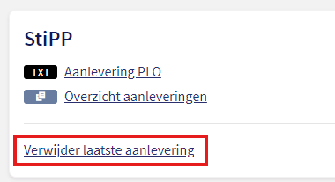

Vervolgens krijg je de mogelijkheid om de aanlevering te verwijderen en kan de periode opnieuw worden aangemaakt.

Je krijgt steeds de laatst aangemaakte aanlevering te zien. Deze aanlevering(en) dien je te verwijderen totdat je de periode hebt verwijderd die opnieuw moet worden aangemaakt.

Vervolgens kan de betreffende aanlevering en alle latere aanleveringen opnieuw worden aangemaakt en (indien nodig) worden aangeleverd.

Overzicht aanlevering StiPP
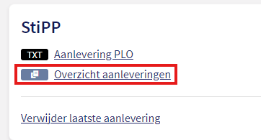
Om inzicht te krijgen in de loonruns die met de aanleveringen zijn meegenomen, kun je in Loket.nl via Werkgever à Salarisverwerking à PLO het Overzicht aanleveringen opvragen.

Digitale aanlevering CSV Piekarbeiders BPL (TKP)

Algemeen
De aanlevering van Piekarbeiders voor het pensioenfonds Landbouw kan niet via het UPA bericht lopen i.v.m. de verplichting deze werknemers binnen 5 dagen na indiensttreding te melden bij het pensioenfonds.

Na eerder de MDV hiervoor gebruikt te hebben en handmatig opvoeren via het TKP portaal geen uitkomst bood, heeft TKP besloten de aanlevering via CSV te verplichten vanaf 2022.

De MDV optie in Loket is hiervoor hergebruikt. Achter deze knop zit nu het CSV bestand volgens de specificaties van TKP.

Voorwaarden aanlevering Piekarbeiders
Voor het correct kunnen aanleveren van de gegevens gelden een aantal belangrijke voorwaarden:

- Bij de werknemers moet in het veld “Basis dienstverband” één van de vier waarden “Piekarbeiders” gevuld zijn. Daarnaast
- De uit dienst datum MOET gevuld zijn. Deze moet namelijk verplicht in het bestand aanwezig zijn bij de aanlevering. Loket.nl voert hier geen controle op uit, maar TKP keurt het bestand af als de datum uit dienst ontbreekt.
- Binnen 5 dagen na indiensttreding moet de aanmelding binnen zijn bij TKP.
- Piekarbeiders mogen niet aangeleverd worden in het UPA pensioenaangiftebericht naar TKP

De laatste voorwaarde wordt automatisch door Loket toegepast. Gaat het om een Piekarbeider en is de externe partij TKP, dan worden deze dienstverbanden niet geselecteerd voor de UPA aangifte voor TKP.
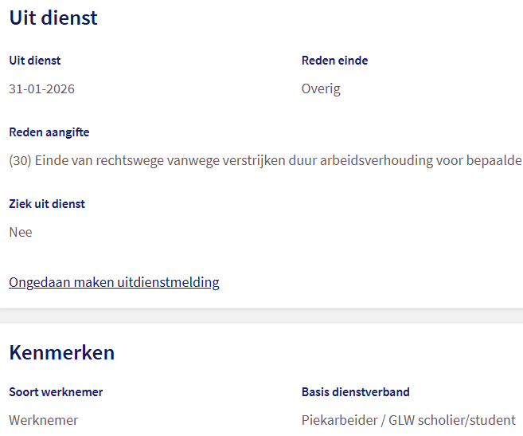

Product
Om het CSV bestand te kunnen downloaden en ervoor te zorgen dat de Piekerarbeiders in het bestand komen, moet het product MDV melding electronisch toegevoegd worden.
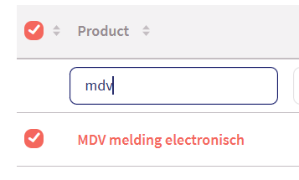

Aanmaken bestand Piekarbeiders
Het aanmaken van het bestand kan op werkgeverniveau in Loket.nl onder Rapporten Salarisverwerking à MDV meldingen openstaand.
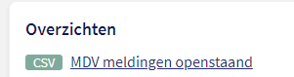

Het bestand wordt aangemaakt als CSV bestand met de kopregel:

BSN | Voor-letters | Voor-voegsel | Achter-naam | Geslacht | Geboorte-  datum | Loonheffingen-  nummer | Datum in dienst | Code CAO | Datum uitdienst

Er hoeven dus geen aparte of afwijkende gegevens gevuld te worden bij de download. De benodigde gegevens liggen namelijk vast.
De Code cao wordt gevuld met de cao code die op dienstverbandniveau gevuld is bij CAO afw. Klantgroep. Is deze niet gevuld, dan wordt de CAO code gebruikt die op werkgeverniveau is gevuld bij de externe partij (TKP).

Vervolgens kan het bestand in het portaal van TKP worden aangeleverd.

Bijlage – Lijst met pensioenfondsen

Pensioenfondsen
Pensioenfonds | Uitvoerder | Soort | Vanaf
ABP (OenO) | APG | APG | 2013
ASF (Algemene Sociale Fondsen) | PGB | UPA | 2020
Bakkers | TKP | UPA | 2021
Banden en Wielen | Appel | UPA | 2023
Betonproductenindustrie | Appel | UPA | 2025
Bouw | APG | APG | 2016
BPL (Landbouw) | TKP | UPA | 2021
Detailhandel | Capgemini | UPA | 2021
Grafimedia | PGB | UPA | 2019
Groothandel in Aardappelen, Groente en Fruit | PGB | UPA | 2021
Groothandel in Bloemen en Planten | PGB | UPA | 2018
Groothandel in Eieren | PGB | UPA | 2021
Groothandel in Kaas | PGB | UPA | 2021
Hybride Regelingen | PGB | UPA | 2018
Kappers | TKP | UPA | 2021
Kartonnage en Flexibele Verpakkingen | PNO | UPA | 2026
Levensmiddelen | AZL | UPA | 2020
Meubel | TKP | UPA | 2021
Molenaars | Appel | UPA | 2018
Particuliere Beveiliging | TKP | UPA | 2020
PFAB (Architecten) | APG | APG | 2018
PFZW | PFZW | UPA | 2017
PME (Metalektro) | TKP | UPA | 2022
PMT (Metaal & Techniek) | PMT | UPA | 2025
PNO-Media | PNO | UPA | 2026
PWRI | APG | APG | 2021
Recreatie | TKP | UPA | 2021
Reisbranche | PGB | UPA | 2021
ROV (Rail & OV) | ROV | UPA | 2025
SBZ Pensioen | Achmea | UPA | 2019
Schilders | PGGM | PLO | 2008
Schoonmaak | APG | APG | 2016
Slagers | Appel | UPA | 2018
SPH (Hidha) | APS (Achmea) | UPA | 2022
SPW (Woondiensten) | APG | APG | 2018
STAP | TKP | UPA | 2023
Stipp | PGGM | PDO | 2015
Verf- en Drukinktindustrie | PGB | UPA | 2020
VLEP | AZL | UPA | 2021
Vrijw. sectoren (oa Uitgeverij, Kunstof- en Rubberind.) | PGB | UPA | 2019
Pensioenfonds | Uitvoerder | Soort | Vanaf
Zeevisserij | PGB | UPA | 2018
Zoetwaren | TKP | UPA | 2020
Zuivel | Appel | UPA | 2025
PH&C | PH&C | LA | 2006

Overige fondsen
Fonds | Uitvoerder | Soort | Vanaf
PAWW | SPAWW | UPA | 2023
Loyalis (ABP) | Loyalis | UPA | 2025
Loyalis (PGGM) | Loyalis | UPA | 2026
USAVG | SUSAG | UPA | 2025
Sociaal fonds Bakkers | Eendracht | UPA | 2026
Sociaal fonds Recreatie (KiKK) | Eendracht | UPA | 2026
Sociaal fonds Zoetwaren | Eendracht | UPA | 2026

SPAWW (UPA) kent een afwijkende inrichting en vind je niet terug in de lijst “Externe partij”.
Het is mogelijk om meerdere UPA partijen vast te leggen voor 1 administratie, zie ook 1.8.1.
Alleen als de functionaliteit Automatisch Verwerken voor de Pensioenaangifte is ingericht bij de werkgever.
Idem als 2.
Je kunt maximaal 1 APG partij per administratie vastleggen.
Alleen als de functionaliteit Automatisch Verwerken voor de Pensioenaangifte is ingericht bij de werkgever.
Idem als 5.
Periodefactor geldt voor de pensioenfondsen die over zijn naar de WTP. In 2026 zijn dat Bouw, PWRI, Schoonmaak en SPW.
Het gegeven dat op de laatste dag van de periode geldt, wordt doorgegeven in de pensioenaangifte.

